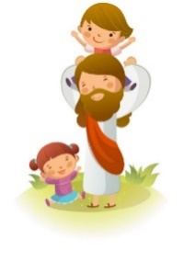
Colegio Emilia Riquelme.
Taller de Tecnología e informática.
Grado: QUINTO.

Nuestra clase en el horario normal son los jueves de 12:00 a 1:00 am.

Gracias por su apoyo y envió puntual.
Un saludo enorme y Dios los guarde.
Correo: pbustamante@campus.com.co (por favor en el asunto del correo escribir nombre apellido y grado. Gracias)

Fecha 11 de JUNIO 2020

Esta clase será virtual por zoom a las 12:00 pm. Más adelante les comparto el enlace.

NOTA: HOY SE DESARROLLA EL BIMESTRAL DE TECNOLOGÍA E INFORMÁTICA.
Saludo: canción.

Tema: DESARROLLO DEL BIMESTRAL DEL SEGUNDO PERIODO.
Analiza y responde las preguntas adecuadamente.

En la clase se compartirá el enlace para desarrollar el bimestral.

Lo siguiente no se escribe.
(Durante la conexión sincrónica, tendremos un saludo especial y en clase se les enviará el Link para realizar el bimestral en formularios Google como se indicó desde rectoría. Aquellas niñas que no logren conectarse a la clase, por medio de WhatsApp se los enviaré)

para ingresar debe darle en la tecla ctrl t clic.

- Recuerde enviar solo una vez ya que el primero que se reciba, es el que se tendrá en cuenta para calificar. Cada punto vale 1.
- Los temas a evaluar son los de 2 periodo, los cuales se repasaron con anterioridad.

Muchas gracias

